Vyhláška č. 353/2016 Sb. o přijímacím řízení ke střednímu vzdělávání

Ve znění poslední změny vyhláškou č. 244/2018 Sb., s účinností dnem 1.11.2018.

Ministerstvo školství, mládeže a tělovýchovy stanoví podle § 28 odst. 6, § 60g odst. 4 a § 64 zákona č. 561/2004 Sb., o předškolním, základním, středním, vyšším odborném a jiném vzdělávání (školský zákon), ve znění zákona č. 383/2005 Sb., zákona č. 49/2009 Sb. a zákona č. 178/2016 Sb.:
ČÁST PRVNÍ

ORGANIZACE PŘIJÍMACÍHO ŘÍZENÍ DO PRVNÍHO ROČNÍKU VZDĚLÁVÁNÍ
VE STŘEDNÍ ŠKOLE

§ 1

Náležitosti přihlášky ke vzdělávání
(1) Součástí přihlášky ke vzdělávání (dále jen "přihláška") jsou tyto doklady nebo jejich ověřené kopie, pokud dále není stanoveno jinak,
a) vysvědčení z posledních 2 ročníků, ve kterých uchazeč splnil nebo plní povinnou školní docházku, nebo z odpovídajících ročníků základní školy i po splnění povinné školní docházky,

b) vysvědčení z posledních 2 ročníků, ve kterých uchazeč ukončil nebo ukončí základní vzdělávání, pokud uchazeč získal nebo získá základní vzdělání před splněním povinné školní docházky,

c) vysvědčení z šestého a sedmého ročníku základní školy, popřípadě ze čtvrtého a pátého ročníku základní školy, pokud se uchazeč hlásí do prvního ročníku nižšího stupně šestiletého gymnázia, popřípadě osmiletého gymnázia,

d) vysvědčení z posledních 2 ročníků, ve kterých uchazeč plní nebo splnil povinnou školní docházku, pokud se uchazeč hlásí do prvního ročníku osmiletého nebo šestiletého vzdělávacího programu konzervatoře,

e) doklady o získání středního vzdělání s výučním listem, pokud se uchazeč hlásí do nástavbového studia,

f) doklad o získání příslušného stupně středního vzdělání, pokud se uchazeč hlásí do zkráceného studia pro získání středního vzdělání s výučním listem nebo zkráceného studia pro získání středního vzdělání s maturitní zkouškou,

g) lékařský posudek o zdravotní způsobilosti ke vzdělávání¹⁾, pokud je podle nařízení vlády o soustavě oborů vzdělání v základním, středním a vyšším odborném vzdělávání předpokladem přijetí uchazeče ke vzdělávání splnění podmínek zdravotní způsobilosti uchazeče pro příslušný obor vzdělání,

h) doporučení školského poradenského zařízení obsahující podpůrná opatření pro nezbytné úpravy přijímacího řízení, jde-li o uchazeče se speciálními vzdělávacími potřebami,

i) doklad o splnění povinné školní docházky, jde-li o uchazeče, který ukončil nebo ukončí povinnou školní docházku v zahraniční škole, vydaný zahraniční školou, nebo

j) osvědčení o uznání rovnocennosti zahraničního vysvědčení vydaného zahraniční školou nebo rozhodnutí o uznání platnosti zahraničního vysvědčení v případě, že se pro přijetí vyžaduje získání příslušného stupně vzdělání.

(2) Součástí přihlášky nemusí být doklad nebo jeho úředně ověřená kopie uvedený v odstavci 1 písm. a) až d), pokud je klasifikace z příslušných ročníků na přihlášce za tyto ročníky potvrzena školou, ve které uchazeč splnil nebo plní povinnou školní docházku, případně ukončil nebo ukončí základní vzdělávání. Klasifikace v přihlášce ke střednímu vzdělávání, kterou ověřuje škola, potvrzuje škola otiskem razítka a podpisem ředitele školy nebo jím pověřeného zaměstnance.
(3) Dokladem podle odstavce 1 písm. a) až d) je i výpis z vysvědčení vydaný v pololetí posledního ročníku nebo jeho úředně ověřená kopie. Vysvědčení z posledního ročníku se předkládá škole při zahájení vzdělávání.
(4) Uchazeč, kterému do doby podání přihlášky nebyl vydán doklad uvedený v odstavci 1 písm. a) až f), i) a j), předloží tento doklad střední škole nejpozději v den, kdy se stane jejím žákem.
(5) Součástí přihlášky jsou dále doklady prokazující plnění kritérií přijímacího řízení stanovených ředitelem školy.
(6) Uchazeč, který podává pro první kolo přijímacího řízení dvě přihlášky, uvede na obou přihláškách školy, obory vzdělání, popřípadě zaměření školního vzdělávacího programu v tomtéž pořadí.
§ 2

Pozvánka k přijímací zkoušce
(1) Pozvánka k vykonání přijímací zkoušky nebo talentové zkoušky obsahuje zejména informace o předpokládaném počtu přijímaných uchazečů a kritériích přijímacího řízení stanovených ředitelem školy, místu a čase konání přijímací zkoušky ve dvou termínech, obsahu přijímací zkoušky, označení oboru vzdělání, do kterého bude přijímací zkouška konána, formě přijímací zkoušky a seznam povolených pomůcek pro její konání.
(2) Pozvánku ke konání jednotné zkoušky nebo talentové zkoušky v prvním kole přijímacího řízení zašle ředitel školy uchazeči nejpozději 14 dní před termínem konání této zkoušky.
(3) Pozvánka ke konání přijímací zkoušky nebo talentové zkoušky v náhradním termínu se zasílá uchazeči nejpozději 7 dní před konáním zkoušky.
§ 3

Školní přijímací zkouška
(1) Ředitel školy zejména stanoví termín a místo konání školní přijímací zkoušky, její formu, zkušební předměty a obsah a rozsah učiva, který nesmí přesáhnout vzdělávací obsah Rámcového vzdělávacího programu pro základní vzdělávání u přijímacího řízení na čtyřleté obory středního vzdělávání a poměrný vzdělávací obsah Rámcového vzdělávacího programu pro základní vzdělávání u šestiletých a osmiletých oborů středního vzdělávání.
(2) Termíny konání školní přijímací zkoušky stanoví ředitel školy tak, aby se časově nepřekrývaly s termíny jednotné zkoušky.
§ 4

Forma, obsah a rozsah jednotné zkoušky
(1) Písemné testy jednotné zkoušky obsahují uzavřené testové úlohy s nabídkou odpovědi, otevřené testové úlohy bez nabídky odpovědi, případně široce otevřené úlohy s hodnocením postupu řešení.
(2) Testy jednotné zkoušky jsou zpracovány v rozsahu
a) učiva stanoveného pro první stupeň základní školy u osmiletých oborů vzdělání,

b) učiva do sedmého ročníku základní školy daného poměrným vzdělávacím obsahem Rámcového vzdělávacího programu pro základní vzdělávání u šestiletých oborů vzdělání,

c) učiva celého Rámcového vzdělávacího programu pro základní vzdělávání u ostatních oborů vzdělání.
§ 5

Předávání údajů z přihlášek Centru
(1) Škola předá do registru uchazečů prostřednictvím informačního systému Centra údaje z přihlášky za uchazeče, který má konat jednotnou zkoušku. Centrum prostřednictvím informačního systému Centra zpřístupní školám do konce února informace o formátu a způsobu vkládání údajů do registru uchazečů.
(2) Škola předá Centru do registru uchazečů tyto údaje
a) jméno, popřípadě jména, a příjmení, rodné číslo, nebo, nebylo-li přiděleno, datum narození,

b) identifikační údaje školy a oboru vzdělání, na které se uchazeč hlásí,

c) pořadí termínů jednotné zkoušky uvedené v přihlášce, jež bude uchazeč konat, a

d) údaje o uzpůsobení podmínek při přijímání ke konání testu jednotné zkoušky, které odpovídají stupni podpůrných opatření²⁾ z doporučení školského poradenského zařízení, a další náležitosti. Požadavek na zpracování zadání v Braillově písmu předá ředitel školy Centru neprodleně po přijetí přihlášky uchazeče, z níž takové doporučení školského poradenského zařízení vyplývá, nejpozději 2 pracovní dny po termínu podle § 60a odst. 5 školského zákona.

(3) Centrum na základě údajů z přihlášek zpracuje zkušební dokumentaci.
(4) Pro náhradní termín předává škola údaje podle odstavce 2 Centru nejpozději do 2 pracovních dní od doručení omluvy, která je v souladu s požadavky stanovenými v § 60c odst. 3 školského zákona.
§ 6

Zkušební dokumentace jednotné zkoušky
(1) Centrum dodá školám pro první a druhý termín jednotné zkoušky zkušební dokumentaci v bezpečnostní schránce, a to nejpozději poslední pracovní den, který předchází termínu konání jednotné zkoušky.
(2) Zkušební dokumentaci tvoří testové sešity, záznamové archy pro zápis řešení testu a další dokumenty a soubory vztahující se k jednotné zkoušce pro jednotlivé uchazeče.
(3) Další dokumenty vztahující se k jednotné zkoušce jsou
a) prezenční listina uchazečů,

b) protokol o průběhu jednotné zkoušky v učebně,

c) pokyny pro zajištění jednotné zkoušky v učebně a

d) další pomocné materiály.

(4) Ředitel školy nebo jím pověřený zaměstnanec školy převezme bezpečnostní schránku od osoby pověřené Centrem a zkontroluje její neporušenost. Oba převzetí potvrdí záznamem o předání.
(5) Pro náhradní termín jednotné zkoušky zpřístupní Centrum školám zkušební dokumentaci k zadání jednotné zkoušky pro jednotlivé uchazeče a další dokumenty prostřednictvím informačního systému Centra nejpozději 2 hodiny před konáním jednotné zkoušky v náhradním termínu stanoveném ministerstvem.
§ 7

Průběh a délka trvání jednotné zkoušky ve škole
(1) Průběh jednotné zkoušky v učebně zajišťuje zadávající učitel. Bezprostředně před zahájením jednotné zkoušky zadávající učitel převezme zkušební dokumentaci. Dále zadávající učitel postupuje v souladu s pokyny pro zajištění průběhu jednotné zkoušky v učebně.
(2) Test z českého jazyka a literatury trvá 60 minut. Test z matematiky trvá 70 minut.
(3) V průběhu jednotné zkoušky mohou uchazeči používat pouze povolené pomůcky stanovené Centrem.
(4) V protokolu o průběhu jednotné zkoušky v učebně se uvádí veškeré okolnosti, které by mohly mít vliv na její průběh a hodnocení, včetně případných námitek uchazečů uplatněných bezprostředně po ukončení přijímací zkoušky.
(5) Záznamové archy a další dokumenty se ukládají ve škole způsobem stanoveným zákonem o archivnictví a spisové službě. Skartační lhůta činí nejméně 5 let od ukončení přijímacího řízení.
§ 8

Ochrana informací veřejně nepřístupných
(1) Informací veřejně nepřístupnou je část zadání jednotné zkoušky, která je označena textem "Veřejně nepřístupná informace podle § 60b odst. 3 a § 80b školského zákona".
(2) Centrum označí jako informaci veřejně nepřístupnou zadání testů z českého jazyka a literatury a z matematiky postavené na úroveň testové úlohy v okamžiku rozhodnutí Centra o jeho využití pro zadání jednotné zkoušky.
(3) Informace podle odstavce 2 přestává být veřejně nepřístupnou okamžikem, kdy jsou testy z českého jazyka a literatury a z matematiky předány zadávajícím učitelem uchazečům v učebně.
(4) Informací veřejně nepřístupnou může být prohlášena dokumentace obsahující informace o opatřeních přijatých k zajištění ochrany informací veřejně nepřístupných a o dalších skutečnostech, jejichž zveřejnění by ochranu informací veřejně nepřístupných podle odstavce 2 učinilo neúčinnou.
§ 9

Bezpečnostní a organizační incident a jeho řešení
(1) Bezpečnostním incidentem se rozumí událost, kdy se s informací označenou za veřejně nepřístupnou seznámí osoba, která k tomu není oprávněna. Dojde-li k bezpečnostnímu incidentu v průběhu jednotné zkoušky nebo v době, po kterou je ve škole uložena bezpečnostní schránka se zkušební dokumentací, nebo je-li známa skutečnost nasvědčující tomu, že k bezpečnostnímu incidentu v tomto období ve škole došlo, ředitel školy tuto skutečnost neprodleně oznámí Centru.
(2) Pokud je bezpečnostním incidentem ohrožen řádný průběh jednotné zkoušky, uchazeči, kterých se bezpečností incident týká, konají jednotnou zkoušku v náhradním termínu stanoveném podle § 60c odst. 1 a 3 školského zákona.
(3) Organizačním incidentem se rozumí událost, která brání řádnému konání jednotné zkoušky, případně její části ve škole, a není bezpečnostním incidentem ve smyslu odstavce 1. Dojde-li k organizačnímu incidentu v průběhu jednotné zkoušky, případně její části, ve škole, ředitel školy tuto skutečnost neprodleně oznámí Centru.
(4) Pokud je organizačním incidentem ohrožen řádný průběh jednotné zkoušky, případně její části, ve škole, Centrum po projednání s ředitelem školy stanoví další postup, kterým řádný průběh jednotné zkoušky zajistí. V případě potřeby ředitel školy po projednání s Centrem zajistí konání jednotné zkoušky v náhradním termínu stanoveném podle § 60c odst. 1 a 3 školského zákona.
§ 10

Předávání údajů ze záznamových archů Centru
Škola převede záznamové archy jednotné zkoušky do elektronické podoby a odešle je Centru prostřednictvím informačního systému Centra bez zbytečného odkladu.
§ 11

Konání jednotné zkoušky do oboru vzdělání
Gymnázium se sportovní přípravou
Uchazeč, který se v prvním kole přijímacího řízení hlásí na obor vzdělání Gymnázium se sportovní přípravou, koná na této škole jednotnou zkoušku. Výsledek jednotné zkoušky bude zpřístupněn Centrem i školám, do jejichž oborů středního vzdělání s maturitní zkouškou bez talentové zkoušky podá uchazeč v prvním kole přijímacího řízení přihlášku podle § 62 odst. 7 školského zákona.
§ 12

Další kola přijímacího řízení
Uchazeč může podat přihlášku do více škol, oborů vzdělání, popřípadě zaměření podle školního vzdělávacího programu do termínu stanoveného školou. V přihlášce uchazeč uvádí jen 1 školu, obor vzdělání, případně odlišné zaměření školního vzdělávacího programu.
§ 13

Úprava podmínek uchazečům se speciálními
vzdělávacími potřebami
(1) Ředitel školy upraví uchazeči se speciálními vzdělávacími potřebami podmínky v přijímacím řízení podle doporučení školského poradenského zařízení.
(2) Ředitel školy ve spolupráci s Centrem upraví uchazeči se speciálními vzdělávacími potřebami zkušební dokumentaci jednotné zkoušky podle doporučení školského poradenského zařízení.
(3) Pro uchazeče, u nichž z doporučení školského poradenského zařízení vyplývá požadavek na zvětšení písma nebo u nichž je doporučeno pro uzpůsobení podmínek zkoušky využití počítače, poskytne Centrum řediteli školy testový sešit v otevřeném formátu bezprostředně před konáním zkoušky. Za úpravu testového sešitu odpovídá ředitel školy.
(4) Pro uchazeče se zrakovým postižením, u nichž z doporučení školského poradenského zařízení vyplývá požadavek na zadání v Braillově písmu, připraví Centrum testový sešit v Braillově písmu.
(1) Uchazeči se speciálními vzdělávacími potřebami ředitel školy upraví podmínky přijímacího řízení a uzpůsobí konání přijímací zkoušky podle doporučení školského poradenského zařízení.
(2) Pro účely této vyhlášky se uchazeči se speciálními vzdělávacími potřebami s nárokem na úpravu podmínek přijímacího řízení a uzpůsobení konání přijímací zkoušky dělí do kategorií podle druhu znevýhodnění uvedených v příloze č. 1 k této vyhlášce.
(3) Doporučení obsahuje údaje o zařazení uchazeče do příslušné kategorie a návrh úprav podmínek přijímacího řízení podle přílohy č. 1 k této vyhlášce. Doporučení se uchazeči vydává ve dvou vyhotoveních. Vzor formuláře doporučení obsahuje příloha č. 2 k této vyhlášce.
(4) Ředitel školy zajistí, aby v jedné učebně konali zkoušku pouze uchazeči se stejným časovým limitem pro vypracování jednotné zkoušky nebo školní přijímací zkoušky.
(5) Ředitel školy upraví uchazeči podle odstavce 1 v souladu s doporučením školského poradenského zařízení zkušební dokumentaci jednotné zkoušky, případně zadání školní přijímací zkoušky. Při úpravě zkušební dokumentace jednotné zkoušky postupuje ve spolupráci s Centrem.
(6) Pro uchazeče se zrakovým postižením, u nichž z doporučení školského poradenského zařízení vyplývá požadavek na zvětšení písma zadání, poskytne Centrum řediteli školy testový sešit v otevřeném formátu bezprostředně před konáním zkoušky. Úpravu testového sešitu zajistí ředitel školy.
(7) Pro uchazeče se zrakovým postižením, u nichž z doporučení školského poradenského zařízení vyplývá požadavek na zadání v Braillově písmu, připraví Centrum testový sešit v Braillově písmu.
(8) Pro uchazeče se sluchovým postižením, jejichž prvním jazykem je český znakový jazyk, připraví Centrum obsahově upravený písemný test z českého jazyka a literatury, který ověřuje znalost českého jazyka na úrovni A2 podle Společného evropského referenčního rámce.
(9) Upravit podmínky přijímacího řízení a uzpůsobit konání jednotné zkoušky lze pouze na základě předchozího informovaného souhlasu zletilého uchazeče nebo zákonného zástupce uchazeče. V případě, že z doporučení školského poradenského zařízení vyplývá možnost využít počítač nebo služeb podporující osoby, musí být informovaný souhlas podle věty první učiněn ve škole po projednání s uchazečem a jeho zákonným zástupcem, a to nejpozději 10 dní před konáním příslušné zkoušky. V případě, že z doporučení školského poradenského zařízení vyplývá možnost využít kompenzační pomůcku, která je ve vlastnictví základní školy, jíž je uchazeč žákem, musí být informovaný souhlas podle věty první učiněn ve škole po projednání s uchazečem, jeho zákonným zástupcem a příslušnou základní školou, a to nejpozději 10 dní před konáním příslušné zkoušky. V ostatních případech se informovaný souhlas uděluje ve školském poradenském zařízení.
§ 13a

Podporující osoba
(1) Podporující osobou se pro účely této vyhlášky rozumí fyzická osoba přítomná spolu s uchazečem při konání přijímací zkoušky, která v souladu s doporučením školského poradenského zařízení zajišťuje činnosti uvedené v odstavci 2.
(2) Pro účely přijímacího řízení rozlišujeme tyto činnosti podporující osoby:
a) praktickou asistenci uplatňovanou v případech, kdy má uchazečovo znevýhodnění závažný nepříznivý dopad na samostatné vykonávání určitých praktických úkonů, které jsou potřebné v průběhu přijímací zkoušky,

b) zápis odpovědí podle instrukcí uchazeče uplatňovaný v případech, kdy uchazeč v důsledku znevýhodnění nemůže psát nebo píše s velkými obtížemi,

c) předčítání textu podle instrukcí uchazeče uplatňované v případech, kdy znevýhodnění uchazeči neumožňuje nebo umožňuje pouze s velkými obtížemi číst psaný text a uchazeč nemá možnost použít zařízení s hlasovým výstupem,

d) motivování uplatňované v případech, kdy uchazečovo znevýhodnění způsobuje obtíže při koncentraci pozornosti a časové orientaci; podporující osoba napomáhá udržet optimální pracovní chování uchazeče a jeho orientaci v čase,

e) modifikaci spočívající v objasňování jazykových prostředků v pokynech ke zkušebním úlohám, jimž uchazeč nerozumí; jde o způsob podpory určený zejména pro uchazeče neslyšící nebo uchazeče s poruchou autistického spektra,

f) technickou asistenci spočívající v zajištění funkčnosti kompenzačních pomůcek,

g) tlumočení do českého znakového jazyka nebo z českého znakového jazyka nebo do dalších komunikačních systémů, které se poskytuje uchazečům neslyšícím a hluchoslepým, u nichž rozsah a charakter sluchového postižení neumožňují plnohodnotnou komunikaci mluvenou řečí.

(3) Ředitel školy umožní, aby činnosti podle odstavce 2 pro uchazeče zajišťovala 1 nebo více podporujících osob podle odstavce 1

§ 14

Úprava hodnocení výsledků jednotné zkoušky osob podle § 20 odst. 4 školského zákona
Ředitel školy pro hodnocení výsledku jednotné zkoušky osob, které nekonají zkoušku z českého jazyka a literatury podle § 20 odst. 4 školského zákona, vytváří ve spolupráci s Centrem pořadí uchazečů na základě redukovaného hodnocení všech přijímaných uchazečů v přijímacím řízení do daného oboru vzdělání nebo zaměření podle školního vzdělávacího programu. Redukované hodnocení neobsahuje výsledek testu z českého jazyka a literatury. Pořadí uchazečů v redukovaném hodnocení se použije pro jejich zařazení do výsledného pořadí uchazečů stanoveného podle § 60d odst. 3 školského zákona.
Způsob hodnocení výsledků jednotné zkoušky a celkového
hodnocení osob podle § 20 odst. 4 školského zákona
(1) Uchazeč, který nekoná zkoušku z českého jazyka podle § 20 odst. 4 školského zákona, nekoná písemný test ze vzdělávacího oboru Český jazyk a literatura v rámci jednotné zkoušky a ty součásti školní příjímací zkoušky, které ověřují znalosti českého jazyka.
(2) Centrum zpřístupní škole také lepší výsledek bodového hodnocení jednotné zkoušky z matematiky všech uchazečů.
(3) Ředitel školy vytváří redukované pořadí všech uchazečů na základě
a) hodnocení podle odstavce 2 zpřístupněného Centrem, koná-li se jednotná zkouška,

b) hodnocení výsledku těch součástí školní přijímací zkoušky, které neověřují znalosti českého jazyka, koná-li se školní přijímací zkouška, a

c) dalších kritérií přijímacího řízení stanovených podle § 60d odst. 3 školského zákona.

(4) Uchazeč, který nekoná zkoušku podle odstavce 1, se do výsledného pořadí ostatních uchazečů hodnocených na základě všech kritérií zařazuje na místo shodné s jeho pořadím v rámci redukovaného pořadí všech uchazečů podle odstavce 3.

§ 15

Zveřejňování výsledků přijímacího řízení
(1) Ředitel školy zveřejní na veřejně přístupném místě ve škole a způsobem umožňujícím dálkový přístup
a) pořadí uchazečů podle výsledku hodnocení v přijímacím řízení a

b) kritéria přijímacího řízení.

(2) Pořadí uchazečů se zveřejňuje pod registračním číslem. Registrační číslo je přiděleno uchazeči ve škole nejpozději v den přijímací zkoušky nebo talentové zkoušky před jejím zahájením. V případě, že se přijímací zkouška nekoná nebo ji v souladu s kritérii přijímacího řízení není uchazeč povinen konat, sdělí přidělené registrační číslo uchazeči písemně ředitel školy zároveň s informací o nekonání přijímací zkoušky.
§ 16

Odvolací řízení
(1) Počet volných míst pro potřebu odvolacího řízení určí ředitel školy.
(2) Ředitel školy postoupí krajskému úřadu spolu s odvoláním a správním spisem kritéria přijímacího řízení, podle kterých postupoval při přijímacím řízení, případně další dokumenty důležité pro rozhodnutí o odvolání.
§ 17

Zápisový lístek
(1) Tiskopis zápisového lístku je opatřen šedým podtiskem lipových listů na každé straně tiskopisu, vodotiskem s motivy lipových ratolestí, evidenčním číslem obsahujícím sérii tiskopisu a alespoň šestimístným číslem tiskopisu. Tiskopisy se vyhotovují na listu formátu 210 x 297 mm s přípustnou odchylkou 3 mm.
(2) Vzor tiskopisu zápisového lístku je uveden v příloze č. 3 k této vyhlášce. Místo pro uvedení resortního identifikátoru školy se na tiskopisu uvádí zkratkou "IZO".
(3) Evidenci tiskopisů zápisových lístků vydaných jednotlivým uchazečům vede orgán, který je vydal. Zápisový lístek je evidován pod evidenčním číslem pro jednotlivé uchazeče, kterým je vydán v souladu s § 60g školského zákona. Škola nebo krajský úřad zápisový lístek s údaji identifikujícími uchazeče vydává uchazeči nebo zákonnému zástupci uchazeče na základě ověření jeho totožnosti, nebo jej uchazeči nebo zákonnému zástupci nezletilého uchazeče na základě písemné žádosti zasílá prostřednictvím provozovatele poštovních služeb do vlastních rukou.
(4) Při převzetí zápisového lístku střední škola nebo konzervatoř ověřuje, zda údaje uvedené v zápisovém lístku odpovídají údajům v přihlášce.
(5) V případě ztráty nebo zničení zápisového lístku vydává na základě písemné žádosti bez zbytečného odkladu orgán, který jej vydal, náhradní zápisový lístek. Součástí žádosti o vydání náhradního zápisového lístku je čestné prohlášení uchazeče nebo zákonného zástupce nezletilého uchazeče, že původní zápisový lístek neuplatnil ani neuplatní ve střední škole; součástí čestného prohlášení zákonného zástupce nezletilého uchazeče je podpis uchazeče. Náhradní zápisový lístek se označuje před nadpisem zápisového lístku slovem "NÁHRADNÍ". Odstavce 1 až 4 se na náhradní zápisový lístek použijí obdobně.
(6) V případě souběhu způsobů, kdy lze vzít zpět zápisový lístek podle § 60g odst. 7 školského zákona, lze uvést údaje o zápisu uchazeče na další školu v zápisovém lístku na druhé straně tiskopisu.
(7) Zápisový lístek je platný pro školní rok, pro který je uchazeč přijímán a který se vyznačí nad jméno a příjmení uchazeče. Rok, pro který je zápisový lístek vydán, je uveden v evidenci základní školy nebo krajského úřadu. Při přijímání do vyššího ročníku podle § 63 školského zákona a § 18 se zápisový lístek neuplatňuje.
ČÁST DRUHÁ

ORGANIZACE PŘIJÍMACÍHO ŘÍZENÍ DO VYŠŠÍHO ROČNÍKU

§ 18
Součástí přihlášky jsou zejména doklady nebo jejich ověřené kopie podle § 1 odst. 1 písm. g), h) a j) a podle § 1 odst. 5 a dále doklady uchazeče o předchozím vzdělávání pro určení formy, obsahu a kritérií přijímacího řízení a určení ročníku, do něhož bude uchazeč zařazen.
ČÁST TŘETÍ

SPOLEČNÁ, PŘECHODNÁ A ZRUŠOVACÍ USTANOVENÍ

§ 19
Ustanovení této vyhlášky, s výjimkou ustanovení o přijímací zkoušce, se obdobně použijí také na přijímání ke vzdělávání v konzervatoři.
§ 20
Tiskopisy zápisového lístku, vyrobené přede dnem nabytí účinnosti této vyhlášky podle dosavadní právní úpravy, lze používat do vyčerpání jejich zásob za podmínky jejich doplnění o nově stanovené údaje v tiskopise uvedeném v příloze této vyhlášky, nejdéle však do 31. srpna 2017.
§ 21
Zrušuje se:
1. Vyhláška č. 671/2004 Sb., kterou se stanoví podrobnosti o organizaci přijímacího řízení ke vzdělávání ve středních školách.
2. Vyhláška č. 422/2006 Sb., kterou se mění vyhláška č. 671/2004 Sb., kterou se stanoví podrobnosti o organizaci přijímacího řízení ke vzdělávání ve středních školách.
3. Vyhláška č. 46/2008 Sb., kterou se mění vyhláška č. 671/2004 Sb., kterou se stanoví podrobnosti o organizaci přijímacího řízení ke vzdělávání ve středních školách, ve znění vyhlášky č. 422/2006 Sb.
4. Vyhláška č. 394/2008 Sb., kterou se mění vyhláška č. 671/2004 Sb., kterou se stanoví podrobnosti o organizaci přijímacího řízení ke vzdělávání ve středních školách, ve znění pozdějších předpisů.
5. Vyhláška č. 86/2012 Sb., kterou se mění vyhláška č. 671/2004 Sb., kterou se stanoví podrobnosti o organizaci přijímacího řízení ke vzdělávání ve středních školách, ve znění pozdějších předpisů.
6. Vyhláška č. 245/2015 Sb., kterou se mění vyhláška č. 671/2004 Sb., kterou se stanoví podrobnosti o organizaci přijímacího řízení ke vzdělávání ve středních školách, ve znění pozdějších předpisů.
ČÁST ČTVRTÁ

ÚČINNOST

§ 22
Tato vyhláška nabývá účinnosti dnem jejího vyhlášení.
Ministryně:
Mgr. Valachová, Ph.D., v. r.

Čl. II
Přechodné ustanovení vyhlášky č. 244/2018 Sb.
Pro uzpůsobení podmínek pro přijímací řízení ke střednímu vzdělávání lze do 31. srpna 2019 využít i platná doporučení vydaná podle dosavadních právních předpisů.

1) § 51 zákona č. 373/2011 Sb., o specifických zdravotních službách, ve znění zákona č. 82/2015 Sb.
2) Příloha č. 1 vyhlášky č. 27/2016 Sb., o vzdělávání žáků se speciálními vzdělávacími potřebami a žáků nadaných.

Příloha č. 1 k vyhlášce č. 353/2016 Sb.:
Úprava podmínek přijímání uchazečů se speciálními vzdělávacími
potřebami a kategorie uzpůsobení konání přijímací zkoušky
Pro účely vydání doporučení školským poradenským zařízením jsou v následující tabulce uvedeny kategorie uzpůsobení konání přijímací zkoušky spolu se stručnou charakteristikou uchazečů, kterých se příslušné uzpůsobení týká.
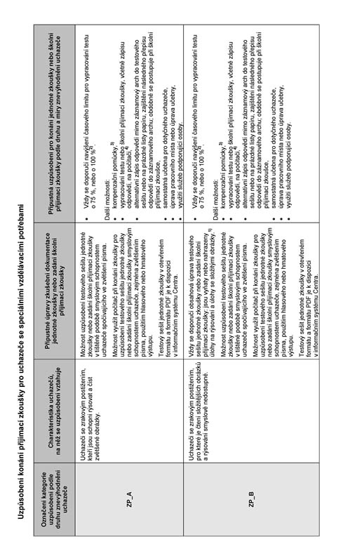

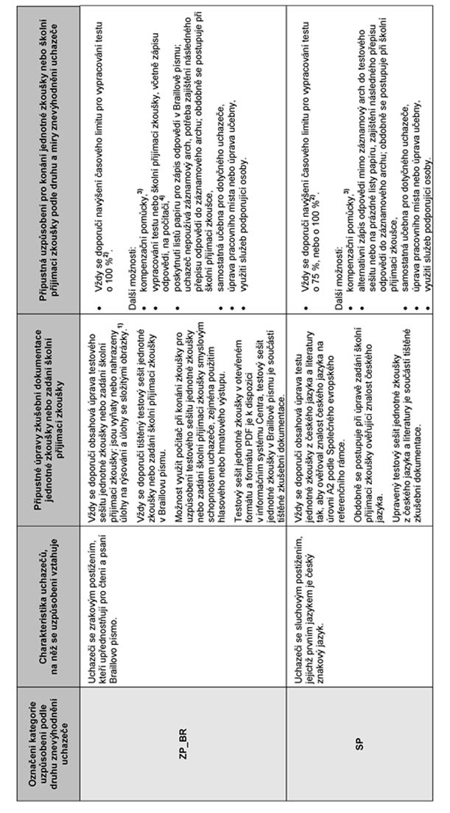
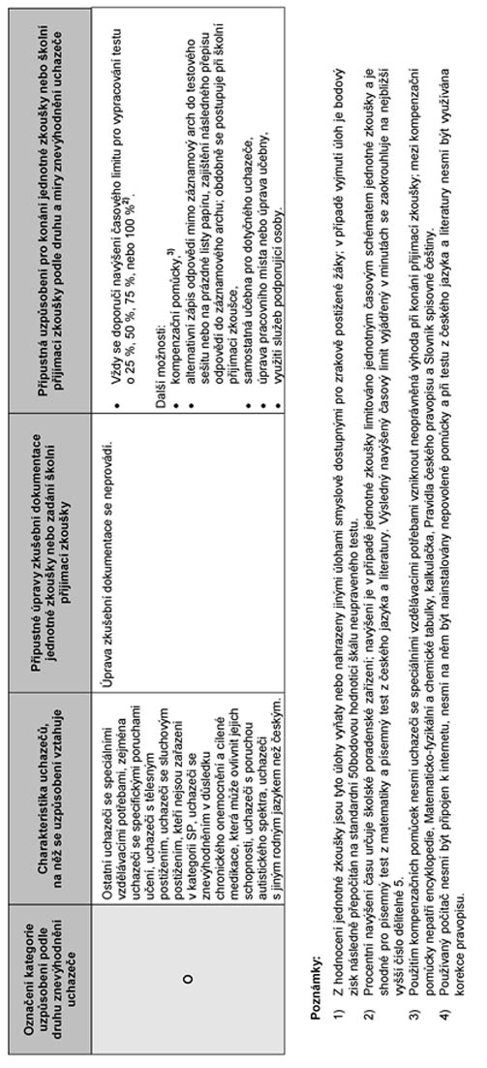
Příloha č. 2 k vyhlášce č. 353/2016 Sb.:
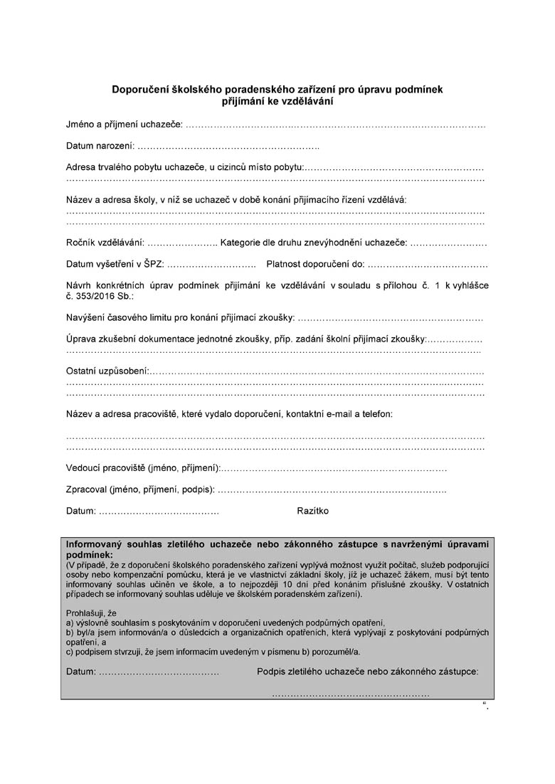
Příloha č. 3 k vyhlášce č. 353/2016 Sb.: